Kováts Attila, Miskolci Egyetem

Zaj- és rezgésvédelem
Rezgésvédelem

4. Rezgéscsökkentés módozatai

A rezgések egyik testről a másikra való átvitelének megakadályozása, ill. csökkentése a rezgésszigetelés. Ez a két test közé elhelyezett szigetelő réteggel, elemmel (szerkezettel) valósítható meg, amelynek működése a határfelületeken történő visszaverődésen és a rezgési energiának a belső anyagsúrlódás által vagy alakváltozással történő felemésztésén alapszik.

A rezgésszigetelés nem azonos a rezgés csillapításával, amely a rezgő rendszer tömegére hat fékezés formájában. A kettőt nem szabad összetéveszteni, mert elvileg térnek el egymástól. A rezgéscsillapítók a rendszer valamely tagjával minden esetben párhuzamosan (44. ábra), míg a rezgésszigetelők azzal sorba vannak kapcsolva (45. ábra).

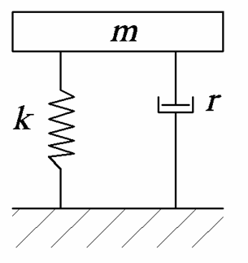
44. ábra. Rezgéscsillapítás

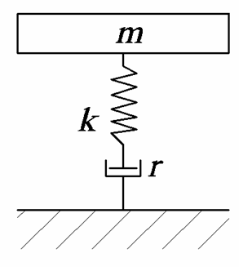
45. ábra. Rezgésszigetelés

4.1 Rezgéscsillapítás

A rezgéscsillapítás célja a rezgést végző szerkezet vagy csupán egyes elemei kitérésének, ill. az ezzel együtt járó mechanikai igénybevételeinek csökkentése egy már meg nem engedhető határérték alá. Ez történhet:
- a gerjesztési hatások csökkentésével;
- a rezgő rendszerből történő energia-elvonással.
Gyakorlatilag a rezgési energia felemésztését jelenti valamilyen módszerrel.

4.11 Rezgéscsillapítás a gerjesztő hatások csökkentésével

A beavatkozási lehetőségek:
- a domináns gerjesztési frekvencia és a kritikus sajátfrekvencia viszonyának megváltoztatása a tömeg (46. ábra) vagy a tehetetlenségi nyomaték, ill. a rugalmas elemek merevségének módosítása útján (üzem közben is elvégezhető, ilyen lehetőséget biztosít a Sandner-csillapító vagy a MAN-tengelykapcsoló);
- a veszélyes harmonikus módosításával;
- a rezgési amplitúdók csökkentésével az üzemi jellemzők útján.
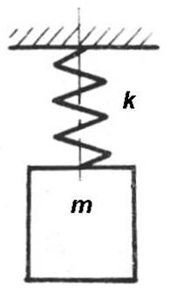
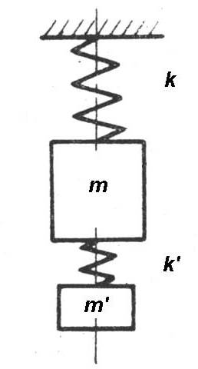
46. ábra. A sajátfrekvencia módosítása tömeg és merevség változtatással

A @@46. ábra@@46. ábra@@@ szerinti m tömegű és k rugómerevségű rendszer sajátfrekvenciája ugyanis:

83. képlet. $α=\sqrt{\frac{k}{m}}$.

Megváltoztatva a tömeget (m helyett m+m’=m_{Σ}), valamint a rugómerevséget (k helyett k és k’), adódik, hogy:

84. képlet. $α^{'}=\sqrt{\frac{k_{Σ}}{m_{Σ}}}$,

ahol:

85. képlet. $k_{Σ}=\frac{k_{1}+k_{2}}{k_{1} k_{2}}$.

(Csillapított rezgéseknél az $ω/α_{0}> \sqrt{2}$ viszonyra kell törekedni, azaz aláhangolásra. A gyakorlat az $ω/α_{0}> 3$ értékeket részesíti előnyben. A tervezésnél azt kell szem előtt tartani, hogy elsősorban a szerkezet elhangolásával kell az optimális frekvenciaviszonyt beállítani.).

4.12 Rezgéscsillapítás a rezgő rendszerből történő energia-elvonással

Klasszikus értelemben ezek a rezgéscsillapítók. Működésük a mechanikai (rezgési) energia elvonásán alapszik, amely:
- anyag- vagy belső csillapításra és
- szerkezeti- vagy súrlódási csillapításra vezethető vissza.

Az anyagcsillapításra az egy rezgési periódus alatt történő F(x) alakváltozási görbe által bezárt terület, az ún. hiszterézishurok jellemző, amely többnyire nemlineáris. Nagysága a feszültségi állapottól, a terhelésváltozás jellegétől és az anyagminőségtől is függ. Néhány hiszterézishurkot mutat be [BERANEK, L. L.: Zajcsökkentés; 1967; Budapest; Műszaki Könyvkiadó;.] alapján a 47. ábra.

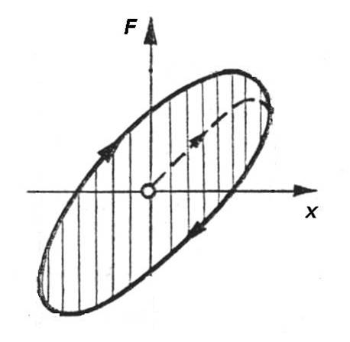
47/a. ábra. Lineáris csillapítás

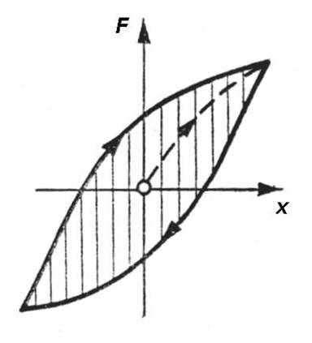
47/b. ábra. Nemlineáris csillapítás - fémek nagy feszültségszinten

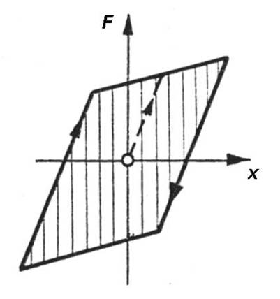
47/c. ábra. Nemlineáris csillapítás - habosított anyagok

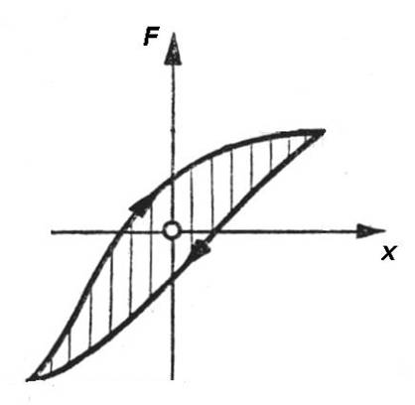
47/d. ábra. Nemlineáris csillapítás lüktető igénybevétel

A csillapításra jellemző egyik lehetséges mérőszáma a hiszterézishurok nagysága:

86. képlet. $D=\oint{F \text{dx}}$,

amelyet felhasználva a fajlagos csillapítóképesség az elnyelt és a bevitt energia hányadosa (48. ábra):

87. képlet. $ψ=\frac{D}{U}$,

ahol: U az ABC pontok közötti terület.

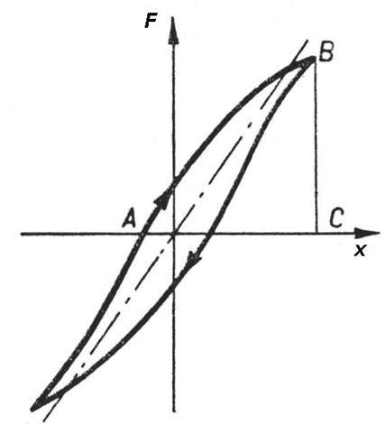
48. ábra. Vázlat a fajlagos csillapítóképesség értelmezéséhez

A csillapításra jellemző másik mérőszám a logaritmikus dekrementum, amely az egymást követő azonos értelmű amplitúdók (49. ábra) hányadosának természetes alapú logaritmusa:

88. képlet. $δ=\text{ln} \frac{A_{1}}{A_{2}}$,

vagy:

89. képlet. $δ=\frac{1}{k} \text{ln} \frac{A_{i}}{A_{i+k}}$.

49. ábra. A logaritmikus dekrementum

További szokásos jellemző még a rezgéscsillapítási tényező:

90. képlet. $η=\frac{δ}{π}$,

amely más alakban is értelmezett:

91. képlet. $η∗\frac{δ}{2 π}$.

A gépészetben gyakran alkalmazott a Lehr-féle csillapítás (D_{L}), amely a rendszer valóságos és kritikus csillapítási tényezőjének aránya. A logaritmikus dekrementum és a Lehr-féle csillapítás közötti összefüggés:

92. képlet. $δ=\frac{2π D_{L}}{\sqrt{1−D_{L}^{2}}}$,

ill., ha D_{L}<<1, akkor:

93. képlet. $δ≈2 π D_{L}$.

A fajlagos csillapítás és a logaritmikus dekrementum közötti összefüggés:

94. képlet. $ψ=2 δ$.

4.12.1 Anyagcsillapítás

Valamely szerkezetre az anyagcsillapításból származó rezgéscsillapítás [FARKAS J.: 1974; Fémszerkezetek; 1974; Budapest; Tankönyvkiadó;.] szerint:

95. képlet. $D_{s}=\int_{V}{D \text{dV}}$,

azaz a homogén feszültség-eloszlású anyagra vonatkozó D hiszterézis terület térfogati integrálja. Mivel Lazan szerint a csillapítás többek között a feszültség-amplitudónak is függvénye, azaz:

96. képlet. $D=J σ_{n}^{n}$,

ezért pl. egy befalazott tartó hajlító igénybevételénél:

97. képlet. $D_{s}=J σ_{a \text{max}}^{n} V α_{k} α_{h}$,

ahol: J és n kísérleti úton meghatározható állandó; V a szerkezeti elem térfogata; α_{k} a keresztmetszet-alak tényező; α_{h} a feszültségeloszlási tényező. A gyakorlatban szokásos tartományban Lazan vizsgálatai szerint J≈1,2 és n≈2,4, ha a feszültség-amplitudó és a kifáradási határ viszonya:

98. képlet. $\frac{σ_{a}}{σ_{D}}<0,8$.

E felett n értéke rohamosan nő.

Fokozott csillapítás érhető el réteges kialakítású vagy szendvicsszerkezetű elemekre csillapító anyag felhordásával. Kialakítására különféle megoldásokban az 50. ábra mutat példákat. Egy további lehetőség csillapító réteges elem beépítésére az 51. ábra szerinti.

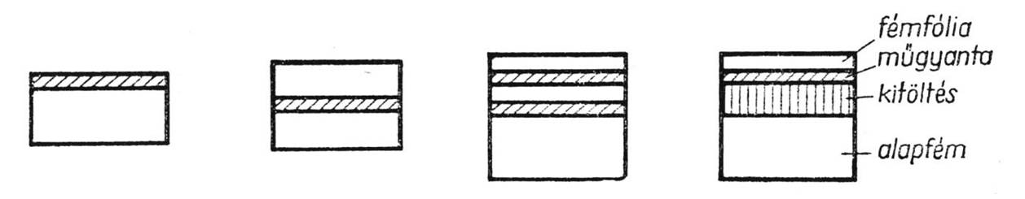
a) b) c) d)
50. ábra. Réteges elemek rezgéscsillapításra
a) Bevonatos fémlemez; b) közbenső bevonatos fémlemez; c) többszörös bevonat; d) többréteges bevonat kitöltéssel

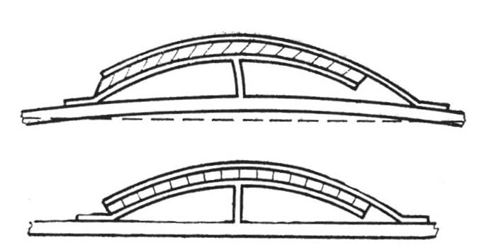
51. ábra. Járulékos rezgéscsillapító elem

Az egy vagy több csillapító réteg felvitelével megvalósítható rezgéscsillapítás elsősorban nagyméretű lemezszerkezeteknél (burkolatoknál) lehet előnyös, főként állandó gerjesztési frekvencia esetén (pl. radiálventilátorok házai). Kombinálható azonban a súrlódásos csillapítás és az elhangolás kihasználásával is merevítő bordák felhegesztése útján szakaszos varratok alkalmazásával.

4.12.2 Súrlódásos rezgéscsillapítás

A súrlódásos rezgéscsillapítás az egyes elempárok kapcsolatánál kialakuló súrlódás kihasználása a gerjesztési energia felemésztésére. Ilyen kapcsolat lehet bármely kötésmód (ragasztás, hegesztés stb.) vagy pl. a réteges tartók érintkező felületei között fellépő hatás.

Az alapesetet az 52. ábra szemlélteti. Az egyes elempárok közötti relatív kapcsolatot az határozza meg, hogy a terhelés milyen viszonyban van a felületek között ébredő súrlódási erővel. Lényeges szerepet játszik a súrlódási tényezők közötti különbség (nyugalmi - mozgó súrlódás). Éppen ezért a terhelési ciklusra kialakul egy hiszterézishurok, amelynek területe az energiaelnyelésre jellemző.

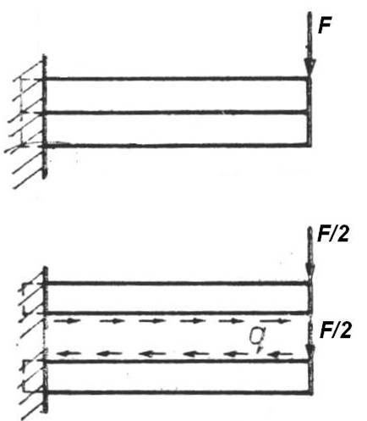
52. ábra. Réteges tartó súrlódásos csillapító hatása

Figyelemmel kell azonban lenni arra, hogy az érintkező felületpárok felületi érdessége az ismétlődő elmozdulások miatt megváltozik (a felület lekopik), így a csillapító hatás is romlik.

Relatív elmozdulás az elemek rugalmassága miatt is kialakulhat, s ezért szegecselt, csavarozott, ragasztott és hegesztett szerkezetnél is érvényesülhet. Jelentősége főként a hegesztett és ragasztott tartóknál nagy. Amennyiben a konstrukció megengedi, folytonos szakaszos varratokat célszerű alkalmazni, mert a kötésmentes szakaszoknál ez a hatás megjelenik.

A súrlódásos csillapítás esetén a csillapítási tényező nem állandó, hanem a rezgési amplitúdó csökkenésével növekszik. Jól szemlélteti ezt az 53. ábra. Amennyiben anyagcsillapítás is van, úgy a „lecsengés” burkológörbéjére a kezdeti egyenes szakasz után egy exponenciális görbe jellemző.

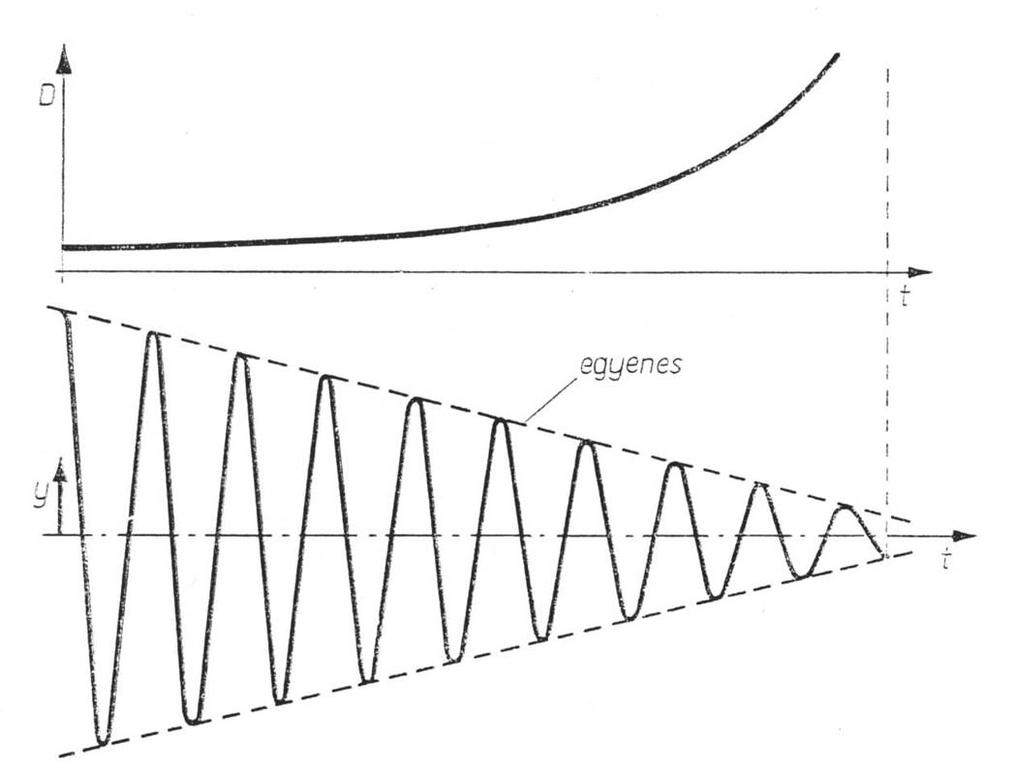
53. ábra. A csillapítási tényező változása súrlódásos csillapításnál

Az 54. ábra hajlításra igénybevett réteges I-tartókat mutat hasonló feladatokra, ill. az 55. ábra elemi hegesztett kapcsolatokat.

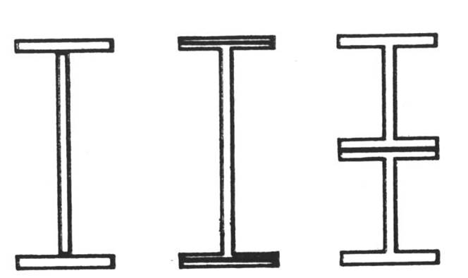
54. ábra. Hajlításra igénybevett I-tartók súrlódásos csillapításra

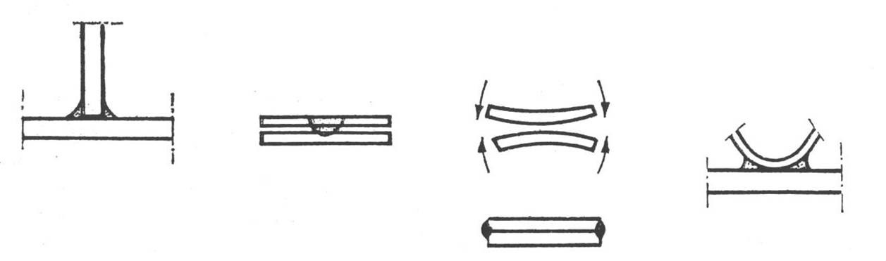
55. ábra. Elemi hegesztett kapcsolatok súrlódásos csillapításra

A súrlódásos csillapítás azonban csak megfelelően nagy felületi nyomással érhető el. Éppen ezért ponthegesztett kötéseknél elhanyagolható jelentőségű. A felületi nyomás előfeszítéssel lényegesen megnövelhető (56. és 57. ábra).

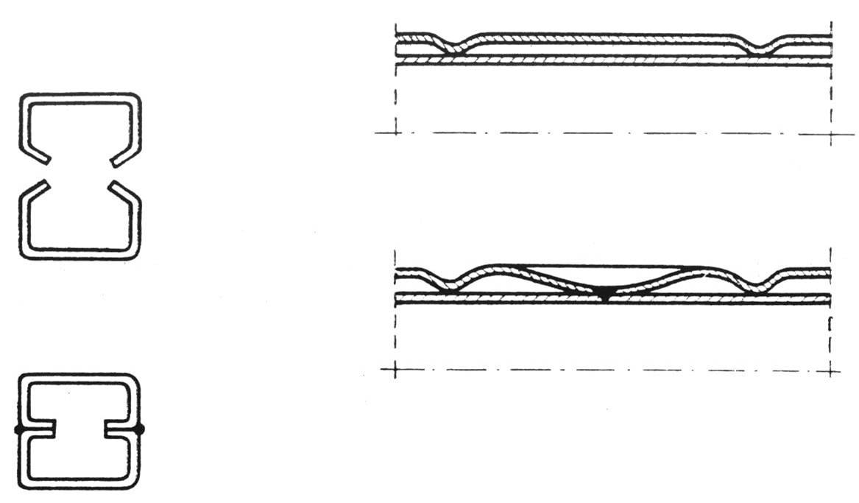
56. ábra. A felületi nyomás növelése előfeszítéssel hegesztett kötéseknél

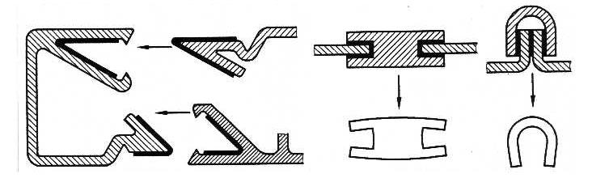
57. ábra. A felületi nyomás növelése előfeszítéssel, ragasztott kötéseknél

A súrlódásos csillapítás kihasználása – a tartószerkezeteken túl – hangsúlyozottan fokozott szerepet játszik pl. repülőgéptörzsek integrál- és szendvicsszerkezeteinél. Néhány gyakrabban előforduló anyagra és szerkezetre a 6. táblázat foglal össze tájékoztató értékeket.

6. táblázat. Csillapítási jellemzők gyakorlati esetekre [MAKHULT M.: Gumirugók; 1963; Budapest; Műszaki Könyvkiadó;.]
Anyag (szerkezet) | D | δ
nagyszilárdságú acél  szerszámacél  gépacél  szürke nyersvas  vörösréz  parafa  fenyőfa  bükkfa  természetes gumi  poliuretán (műgumi) | 0,00143  0,00119  0,000795  0,0183  0,0263  0,00302  0,00955  0,00795  0,01-0,09  0,05-0,5 | 0,009  0,0075  0,005  0,115  0,165  0,019  0,06  0,05  0,062-0,05  0,31-3,63
ragasztott fagerenda  fafödém  vasbeton födém  vasbeton keret  cementhabarcsos téglafal  vasszerkezet  vasbeton szerkezet | 0,00955  0,0278  0,035  0,0302  0,00795  0,0135  0,04 | 0,06  0,175  0,22  0,19  0,05  0,085  0,25

4.2 Gépalapozás [FARKAS J.: 1974; Fémszerkezetek; 1974; Budapest; Tankönyvkiadó;.]

A gépalapozások szerkezeti megoldásukat tekintve:
- tömbalapok;
- keretalapok;
- falazott alapok;
- cölöpalapok;
- rugalmas gépalátétek lehetnek.

A tömbalapok viszonylag nagy tömegű, (vas)betonból, téglából készült tömbök (58. ábra). Ekkor a rezgést végző tömeg a gép és az alaptömb, rugalmasságot a talaj vagy valamilyen rugalmas anyag (szerkezet) biztosítja. Leggyakrabban Diesel-motorok és gépi kalapácsok alapozásánál alkalmazzuk. Az alaptömb tömege n=0-300 min⁻¹ esetén a géptömeg 5-10-szerese, e fölött 10-20-szorosa. Az acélrugó minden gerjesztő frekvenciára alkalmazható, a gumirugó általában n>700 min⁻¹-tól, a parafa 1500 min⁻¹ felett, vastagságtól függően.

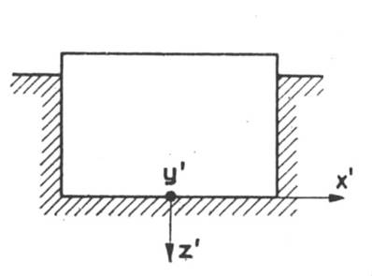
58. ábra. Tömbalap

A keretalapok acél- vagy vasbeton keretszerkezetek, többnyire turbinák és törőgépek elhelyezésénél szokásosak (59. ábra).

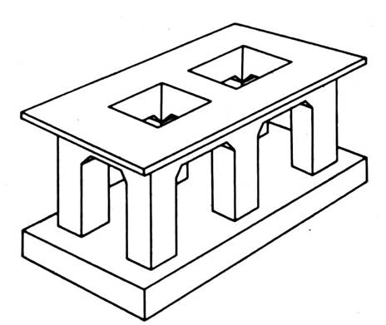
59. ábra. Keretalap

A falazott alapok talplemezből és falakból állnak, ritkán használatosak. A cölöpalapok épületszerkezeteknél fordulnak elő (60. ábra).

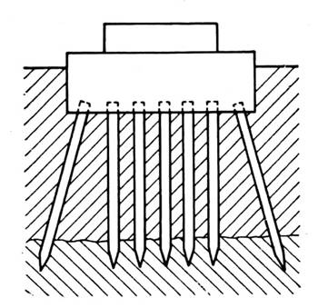
60. ábra. Cölöpalap

A rugalmas gépalátétek kisebb gépek alátámasztására szolgálnak, többnyire szerszámgépek, villamos motorok, ventilátorok rögzítésénél fordulnak elő (ld. @@4.3. fejezet@@4.3. fejezet!@@@).

A gépágyazás rendszerének kiválasztásánál a gerjesztési frekvenciát, a gerjesztő erőt és a kiegyensúlyozottságot, ill. a szerkezet elhelyezését kell elsősorban figyelembe venni az alapadatokon túlmenően. Ehhez azonban csupán hozzávetőleges szabályokat lehet adni, a konkrét megoldást minden esetben valamennyi tényező együttes figyelembevételével kell megkeresni, majd azt, amennyiben szükséges részletes rezgéstani számításokkal ellenőrizni.

Az elvi megoldást a legegyszerűbb esetekre (egyetlen vagy egymáshoz közeli gerjesztési frekvencia, ill. frekvenciák) a 7. táblázat szerint lehet összefoglalni Makhult [MAKHULT M.: Gépágyazások rezgéstani méretezése; 1974; Budapest; Akadémiai Kiadó;.] javaslata alapján.

7/a. táblázat. A gépágyazás rendszerének kiválasztása n_{g}=0-500 min⁻¹ gerjesztő rezgésszám esetén
Jól kiegyensúlyozott |  | Kevésbé kiegyensúlyozott
Kis gerjesztő erő |  | Nagy gerjesztő erő
Elhelyezés talajon | Elhelyezés födémen vagy szerkezeten | Elhelyezés talajon | Elhelyezés födémen vagy szerkezeten*
Megoldás:  alaplemez  rezonancia elkerülését ellenőrizni  statikus terhelésre ellenőrizni | Megoldás:  leerősítés  rezonancia elkerülését ellenőrizni  statikus terhelésre ellenőrizni | Megoldás:  föléhangolás  kis alaptömb  talajrugózás kis alapfelülettel | Megoldás:  aláhangolás  nagy alaptömb  acélrugók
*A magas költségek miatt kerülni kell!

7/b. táblázat. A gépágyazás rendszerének kiválasztása n_{g}=300-1000 min⁻¹ gerjesztő rezgésszám esetén
Jól kiegyensúlyozott |  | Kevésbé kiegyensúlyozott
Kis gerjesztő erő |  | Nagy gerjesztő erő
Elhelyezés talajon | Elhelyezés födémen vagy szerkezeten | Elhelyezés talajon | Elhelyezés födémen vagy szerkezeten
Megoldás:  alá- vagy föléhangolás; ill. vegyes hangolás  kis alaptömb  talajrugózás  rezonancia elkerülését ellenőrizni | Megoldás:  föléhangolásnál leerősítés  aláhangolásnál kis alaptömbbel vagy anélkül, acél- vagy gumirugók  rezonancia elkerülését ellenőrizni | Megoldás:  föléhangolásnál vagy vegyes hangolásnál kis alaptömb  talajrugózás  aláhangolásnál nagy tömeg  acél- vagy gumirugók | Megoldás:  aláhangolás  nagy tömeg  acél- esetleg gumirugók

7/c. táblázat. A gépágyazás rendszerének kiválasztása n_{g}>1000 min⁻¹ gerjesztő rezgésszám esetén
Jól kiegyensúlyozott |  | Kevésbé kiegyensúlyozott
Kis gerjesztő erő |  | Nagy gerjesztő erő
Elhelyezés talajon | Elhelyezés födémen vagy szerkezeten | Elhelyezés talajon | Elhelyezés födémen vagy szerkezeten
Megoldás:  aláhangolás  kis alaptömbbel vagy anélkül  talajrugózás kis alapfelülettel  vagy anyagrugózás  vagy külön rugók | Megoldás:  aláhangolás  kis alaptömbbel vagy anélkül  anyagrugózás  vagy külön rugók | Megoldás:  aláhangolás  nagy alaptömb  talajrugózás kis alaptömbbel  vagy anyagrugózás  vagy külön rugók | Megoldás:  aláhangolás  nagy alaptömb  anyagrugózás  vagy külön rugók

Az alapozás rezgéstani ellenőrzésénél elsősorban a rezonancia elkerülését kell megvizsgálni. A rezonanciasáv: $\frac{α}{α_{0}}=0,8−1,3$ közötti, ez alatt föléhangolás, felette föléhangolás történik. Változó csillapítási tényezők esetére a 61. ábra tünteti fel a kialakuló rezgési amplitúdókat.

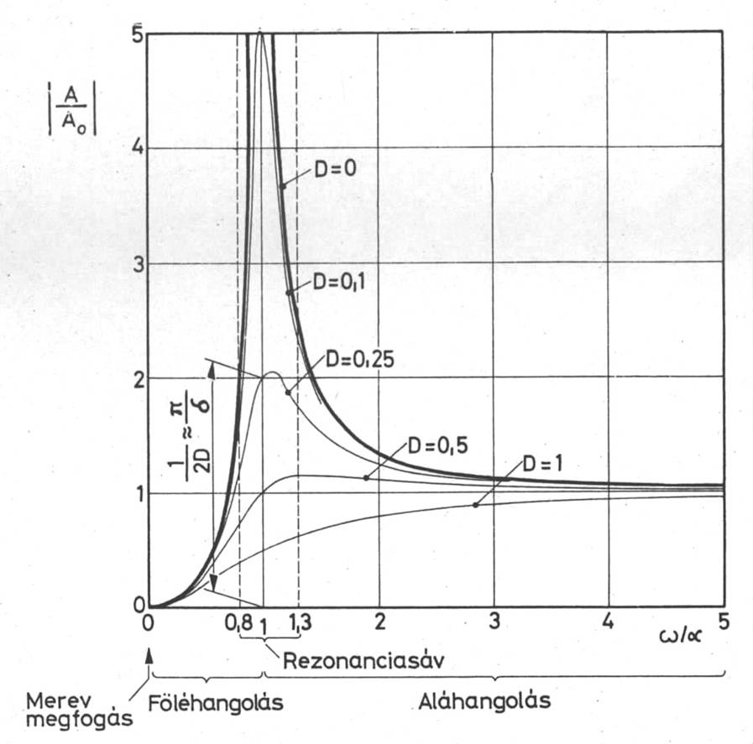
61. ábra. Amplitúdó viszonyok

A gépalapozás, ill. a rezgésmentesség minőségének megítélése a 62. ábra alapján történhet.

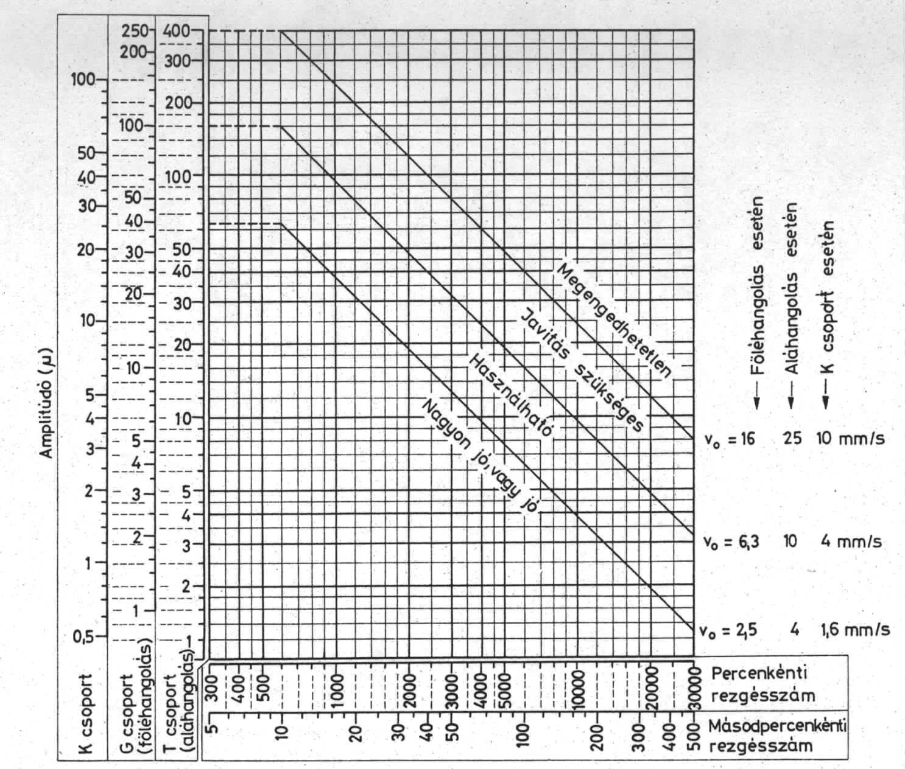
62. ábra. A rezgésmentesség megítélése. K: kis gépek; G: nagy gépek föléhangolt alapon, T: nagy gépek aláhangolt alapon

4.3 Munkahelyi rezgésterhelések csökkentése

A munkahelyeken fellépő rezgések mérséklése egyrészt rezgéscsillapítással (gerjesztő hatások csökkentése: beavatkozás a forrásnál), másrészt rezgésszigeteléssel (beavatkozás az átviteli úton) történhet. Célja kettős, azaz az ott üzemelő gépek állapotának, működőképességének és követelményrendszerének biztosítása, ill. a kezelőszemélyzet egészségvédelme és munkavégző képességének megőrzése. A rezgéscsillapítást részletesen tárgyalta a @@4.1. fejezet@@4.1. fejezet@@@, itt csupán a rezgésszigetelés tárgyalására kerül sor.

A rezgésszigetelés a rezgés átterjedését kívánja megakadályozni. A gyakorlati megoldás valamilyen szigetelőanyag vagy szerkezet elhelyezése a rezgést végző és a védeni kívánt elem közötti átviteli úton.

Maga a rezgésszigetelés lehet aktív vagy passzív. Aktív rezgésszigetelés az, ha a szerkezet rezgéseinek a környezetbe való átadódását kívánjuk korlátozni, ill. megakadályozni (szerszámgépek, villamos motorok, szivattyúk stb. rezgésszigetelése). Passzív rezgésszigetelésnél viszont a környezet rezgéseinek a szerkezetre történő átkerülését akarjuk elkerülni (műszerek, mérőberendezések, számítógépek stb. rezgésszigetelése).

4.31 Rezgésszigetelők

Regésszigetelésre rugalmas anyagokat és rugalmas szerkezeteket alkalmazunk. Az előbbiek az ún. anyagrugók (gumi, parafa, nemez stb.), míg az utóbbiak fémes alapanyagú rugók, ingák vagy ezek kombinációi.

A legáltalánosabban használt szerkezeti elem rezgésszigetelésre – alapvetően széles alkalmazhatósági tartománya miatt – a fémes alapanyagú (acél, bronz, réz) rugó. Működésére jellemző jelleggörbéje (az alakváltozás és a terhelés közötti kapcsolat), amely lineáris, degresszív és progresszív (63. ábra), ill. ezen túlmenően lágy és kemény jellegű lehet.

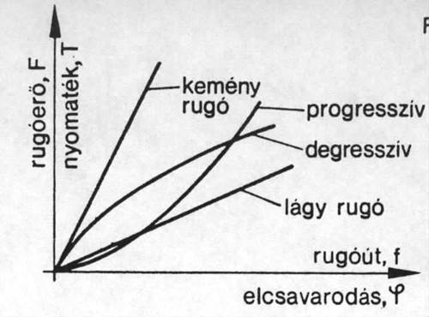
63. ábra. Rugó jelleggörbék

A meredekségre jellemző a rugóállandó:

99. képlet. $c=\frac{f}{F} \left[{\text{m N}}^{1}\right]$,

vagy ennek reciproka, a rugómerevség:

100. képlet. $k=c^{−1} \left[N m^{−1}\right]$.

A legfontosabb típusok: csavarrugó (hengeres vagy kúpos kialakítás, egyedi vagy csoportos elrendezés), gyűrűs rugó, tányérrugó, esetenként laprugó, csavarrugó, rúd rugó stb. Jellemző igénybevétel a nyomás, alkalmanként azonban lehet hajlítás, csavarás is. Előnyük a gyors cserélhetőség, a korrózióállóság és a tömeggyárthatóság (kereskedelmi árú!), hátrányuk a kb. 200 Hz feletti összetevők áteresztése. Ez a hátrány azonban gumi, parafa vagy nemez közdarabok elhelyezésével megszüntethető.

4.3.11 Csavarrugók

Legáltalánosabb típus a körszelvényű hengeres csavarrugó (64. ábra).

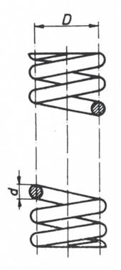
64. ábra. Körszelvényű nyomó hengeres csavarrugó

Terhelhetőségi tartományuk igen széles (10⁻²-10⁵ N), rugózási tulajdonságaik jelentősen változtathatók. Karakterisztikájuk lineáris. Méretezésük rendszerint nomogramok használatával történik, de figyelemmel kell lenni arra, hogy terhelésük időben változó (rezgés!), azaz fárasztó igénybevételről van szó.

A hengeres csavarrugó gyakran négyszögszelvénnyel is készül (65. ábra), amely keményebb rugózást biztosít. Ezek az ún. négyszögszelvényű hengeres csavarrugók.

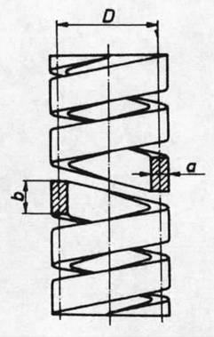
65. ábra. Négyszögszelvényű hengeres csavarrugó

Korlátozott beépíthető tér esetén alkalmazott a csoportrugó, amikor több csavarrugót építenek össze, helyeznek egymásba. Általában kettős vagy hármas (66. ábra) elrendezés szokásos.

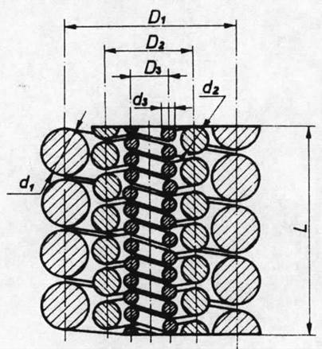
66. ábra. Hármas csoportrugó

Beépítésének feltétele az alakváltozások azonossága:

101. képlet. $\frac{i_{l1} D_{1}^{2}}{d_{1}}=\frac{i_{l2} D_{2}^{2}}{d_{2}}=\frac{i_{l3} D_{3}^{2}}{d_{3}}$,

és a blokkmagasságok azonossága:

102. képlet. $i_{l1} d_{1}=i_{l2} d_{2}=i_{l3} d_{3}$.

Az összefüggésekben i_{li} a lengő (működő) menetek száma; D_{i} a rugók középátmérője; d_{i} a rugót alkotó huzalszálak átmérője.

Csoportrugó lehet a párhuzamosan vagy sorosan kapcsolt rugópár is. Ebben az esetben soros kapcsolásnál:

103. képlet. $c_{s}=c_{1}+c_{2}$,

ill. párhuzamos kapcsolásnál:

104. képlet. $\frac{1}{c_{p}}=\frac{1}{c_{1}}+\frac{1}{c_{2}}$.

Az említetteken kívül alkalmazhatók még a kúpos csavarrugók is, ezek progresszív karakterisztikával rendelkeznek (keményedés!).

A beépítés szempontjából érdekes valamennyi típusnál a stabilitás tartománya.

4.31.2 Gyűrűs rugók

A gyűrűs rugó egymással kúpfelületen érintkező, külső és belső felfekvésű gyűrűkből álló szerkezet (67. ábra).

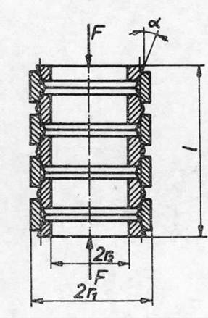
67. ábra. Gyűrűs rugó

Terhelés hatására a gyűrűk deformálódnak (tágulás, ill. összenyomódás), a kúpos felületek egymáson elcsúsznak, s a fellépő súrlódó erők az alakváltozási energia jelentős részét (kb. 2/3 részét) felemésztik. Karakterisztikája lineáris.

4.31.3 Tányérrugók

A tányérrugó kör keresztmetszetű, csonkakúp alakú tányérok sorozata (68. ábra).

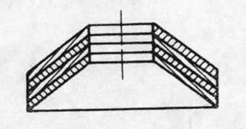
68. ábra. Tányérrugó (párhuzamos elrendezés)

Jellemzője, hogy aránylag kis helyigénnyel igen nagy terhelést képes felvenni. Karakterisztikája a kúpszög, a belső magasság és a lemezvastagság függvényében erősen változó (69. ábra).

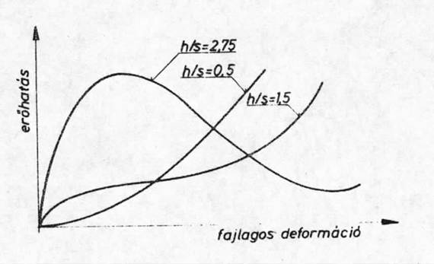
69. ábra. Tányérrugók jellemző karakterisztikái

Beépítésük párhuzamosan és sorosan is szokásos. Párhuzamos elrendezést mutatott a @@68. ábra@@68. ábra@@@, míg a 70. ábra a soros megoldást szemlélteti.

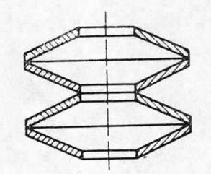
70. ábra. Tányérrugó (soros elrendezés)

Előnyük a kis helyszükséglet, a szabályozható karakterisztika és a változtatható merevség, hátrányuk a kifáradás és a kihajlás-veszély.

4.31.4 Gumirugók

A gumirugók fémből készült alakos elemek közé vulkanizált gumituskók. Anyaguk különböző keménységű természetes vagy mesterséges gumi. Igénybevételük nyírásra és nyomásra kedvező, a húzást kerülni kell.

Különböző keménységű gumik néhány jellemzőjét a 8. táblázat foglalja össze.

8. táblázat. Különböző keménységű gumik néhány jellemzője [BERANEK, L. L.: Zajcsökkentés; 1967; Budapest; Műszaki Könyvkiadó;.]
Shore-fok | Rugalmassági modulus  E  [kNmm⁻²] | Csúsztató modulus  G  [kNmm⁻²] | Logaritmikus dekrementum  δ
30  40  50  60  70  80 | 12  16  21  31  42  70,5 | 3,5  5  6,5  9,5  13,5  - | 0,041  0,055  0,14  0,23  0,35  0,47

Karakterisztikájuk kis alakváltozás esetén lineáris, nagy alakváltozásnál degresszív. Kialakításukra két példát mutat 71. és a 72. ábra.

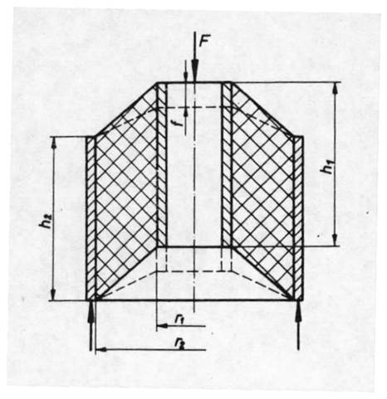
71. ábra. Kúpos homlokfelületű hüvelyes gumirugó

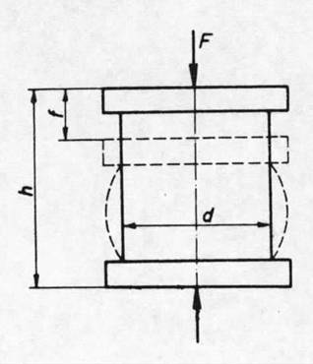
72. ábra. Nyomott gumirugó

4.31.5 Egyéb rugók

Rezgésszigetelési célokra az eddig tárgyaltakon kívül rendszeresen alkalmazunk még parafa, nemez (vasfilc) alapanyagú rugókat.

A parafa nyomásra vagy egyidejű nyomásra és nyírásra vehető igénybe, egyszerűen beépíthető. Megengedhető fajlagos terhelése 20 Ncm⁻².

A nemez igénybevétele a parafáéhoz hasonló lehet. Csillapítási tényezője nagy, így főként a rezonancia-tartományban kedvező hatású. Szokásos vastagsága általános célokra 1,2-2,5 cm. Megengedhető fajlagos terhelése vékony réteg esetén 0,8 kNcm⁻².

4.4 Rezgésszigetelő szerkezetek

A rezgésszigetelő szerkezetek többnyire kereskedelmi forgalomban kapható egységek. A rendelkezésre álló választék általában elég nagy ahhoz, hogy a felmerülő igényeket ki lehessen elégíteni. Néhány esetben azonban szükség lehet egyedi tervezésre is.

Az előforduló megoldásokra néhány jellegzetes példát mutatnak a 73-76. ábrák.

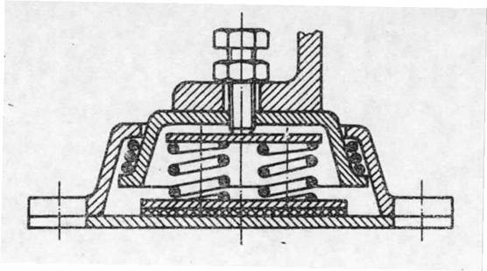
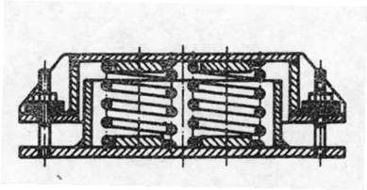
73. ábra. Hengeres csavarrugókból álló gépalátétek

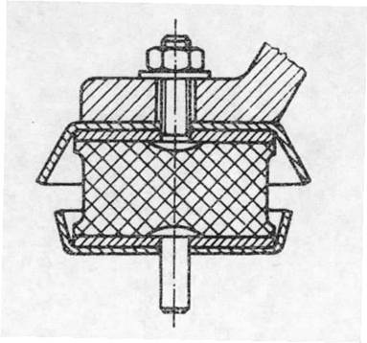
74. ábra. Nyomott gumirugó beépítése

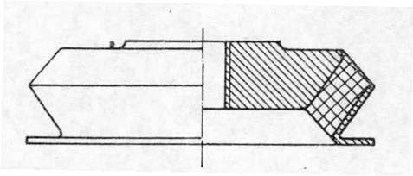
75. ábra. Tányéros rendszerű gumirugó

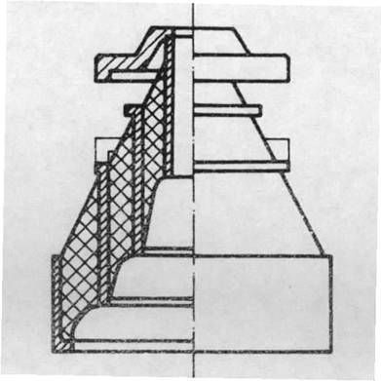
76. ábra. Többelemes gumirugó

